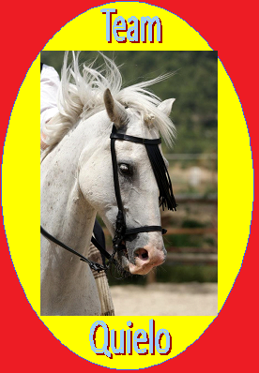 Association TEAM QUIELO : bulletin d’adhésion

Notre association a pour but de promouvoir l’équitation de travail espagnole, la « doma vaquera », en Provence et dans le Sud de la France, à travers des initiations, présentations, exhibitions ou spectacles donnés lors de manifestations équestres, folkloriques ou locales, ou au sein de clubs hippiques régionaux.
Pour cela, il est nécessaire d’apporter une aide matérielle à Caroline & Quielo afin qu’ils puissent assumer les frais inhérents à la pratique de cette activité.
Des partenariats avec d’autres associations permettant d’envisager des actions communes est à l’étude.
Le montant de l’adhésion à l’association « Team Quielo » est de 20 €uros pour l’année 2015.
Toutes les aides, mêmes minimes seront les bienvenues.

L’association « Team Quielo » est une association « loi de 1901 » dont les statuts ont été enregistrés en Préfecture de Toulon sous le N° : W832013122.
De ce fait, la cotisation ou tout autre don est susceptible d’ouvrir droit à réduction d’impôt égal à 66% de son montant dans la limite des conditions prévues à l’article 200 du CGI.

Pour nous contacter, compléter le bulletin ci-dessous et le renvoyer à l’adresse suivante :

Association « TEAM QUIELO »
470, chemin de Moneiret, Le Val Bertrand A2.
83200 TOULON

Adhésion « TEAM QUIELO »

Nom : Prénom :

Entreprise / Club / Association :

Adresse :

Code postal : Commune :

Téléphone : E-mail :

Site web : http://www.

Compte facebook :

Adhésion 20 €uros : □ Autre montant :

L'adhésion de 20 euros est à régler par chèque à l'ordre de :
"Association Team Quielo", 470, chemin de Moneiret, Le Val Bertrand A2, 83200 TOULON.
Cette adhésion est valable jusqu'au 31 décembre 2015.
Un reçu sera délivré à réception du règlement accompagné de votre carte de membre actif.

